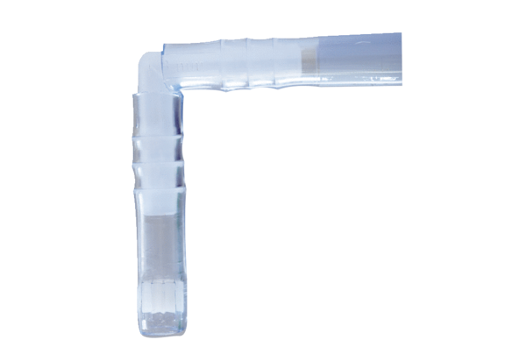Zestaw ochrony przed owadami ISKOpakowanie jednostkowe: 1 sztukaAsortyment: C
Numer artykułu: 0093.0604Producent: MAICO

